CEP（**c**ause-**e**ffect **p**airs） ベンチマーク

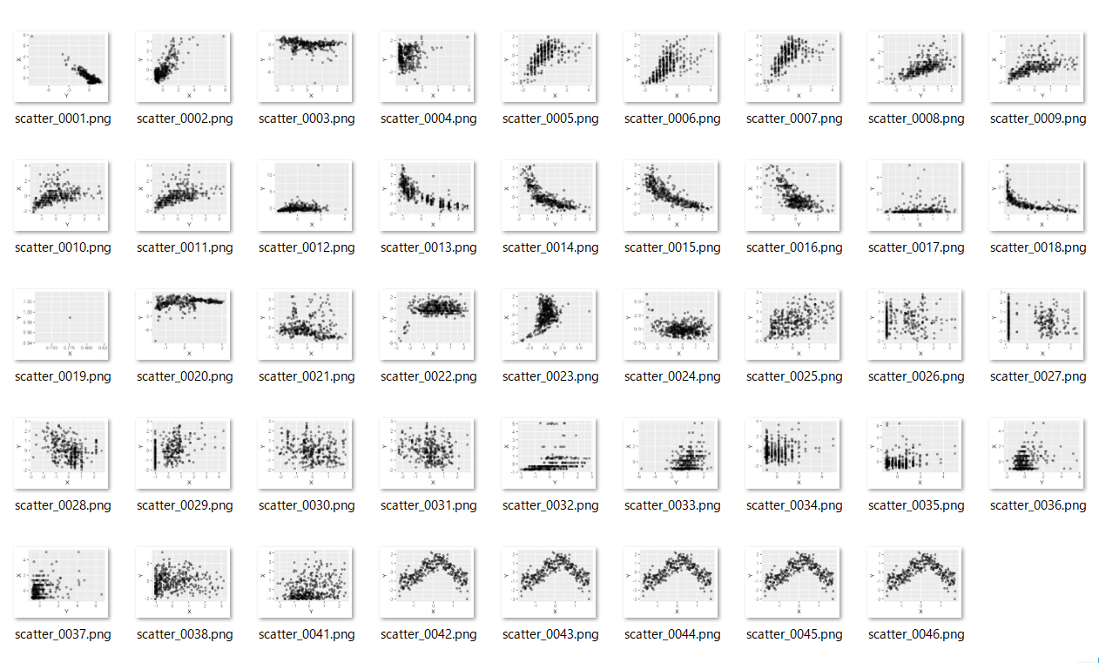

Database with cause-effect pairs

<https://webdav.tuebingen.mpg.de/cause-effect/README>

J. M. Mooij, J. Peters, D. Janzing, J. Zscheischler, B. Schoelkopf

"Distinguishing cause from effect using observational data: methods and benchmarks"

Journal of Machine Learning Research 17(32):1-102, 2016

元グラフ引用）非線形性に基づく大規模因果推論原理・手法の研究

<https://kaken.nii.ac.jp/ja/grant/KAKENHI-PROJECT-17K00305/>

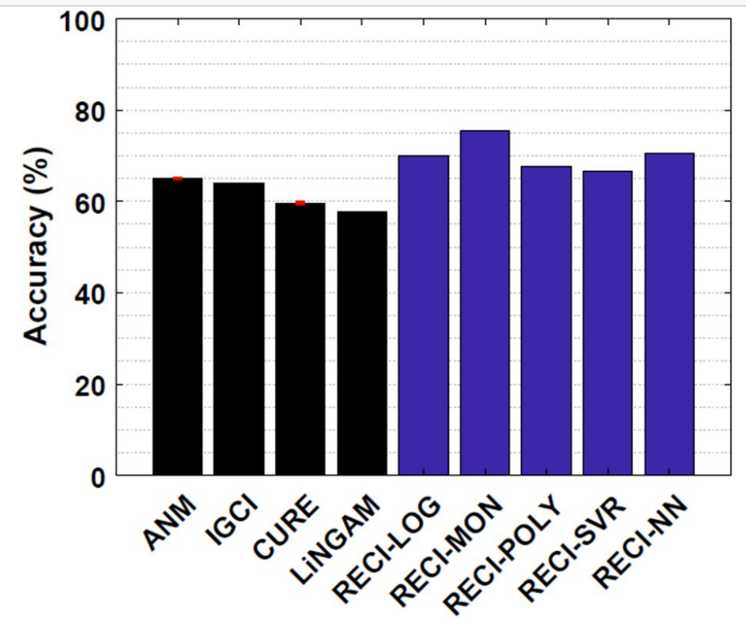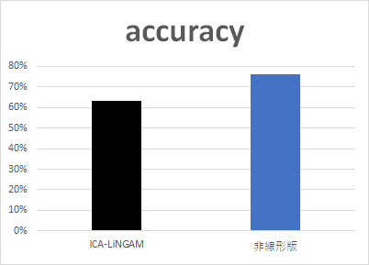

Dropout:0.5, PNL



Dropout:0

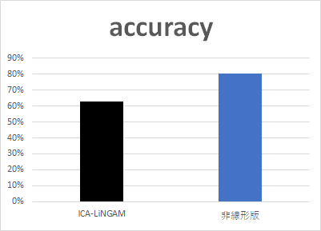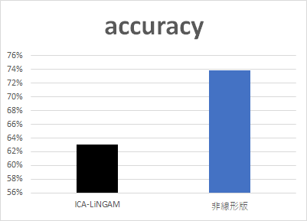

L1正則化

***Dropout:0.5***

***Dropout:０***

***L1正則化***

***PNL***

***ICA-LiNGAMM***

Dropout:0.5



Dropout:無し

L1正則化



**PNLモデル**

はの親（原因）となる変数、は非線形関数が線形、が恒等関数の場合は通常のLiNGAM（線形モデル）になる。親（原因）となる変数を見つければ良いが実験モデルとして以下のB行列を想定する。B行列は非巡回の因果関係であれば下半三角行列になるため変数の置換を与えれば任意の非巡回の因果関係を与える事が出来る。

非巡回の因果関係であれば以下の行列を定義できる。。

行方向が子（結果）で列方向が親（原因）として与える事が出来る。

未観測の潜在共通変数が存在する可能性が考えられる場合、変数に対してを指定した以下のモデルを定義する。

一般化ガウス分布

は未定のパラメータで以下の最適化によって定める。

は相互情報量で０であれば独立変数になる。つまり、は残差と相互情報量がともに最小になるように未定のパラメータを求める。